Всероссийская олимпиада школьников по технологии (Номинация «Культура дома, дизайн и технологии») Школьный этап

8 класс

Общая часть

1. **«Умный дом» это комплекс функций, направленных на повышение качества жизни за счет автоматизации технических систем.**

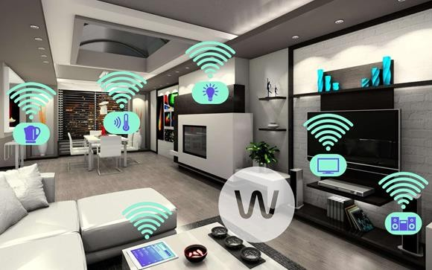

Определите какие функции умного дома создают эффект присутствия.

Выберите один правильный ответ на вопрос:

|  |  |  |  |
| --- | --- | --- | --- |
| а) датчик  проинформирует хозяев дома и соответствующую  службу, предпримет необходимые меры по локализации аварии | б) датчик может имитировать привычный образ жизни хозяев,  включая по вечерам свет и музыку | в) датчик измеряет и поддерживает температуру в каждой комнат на заданном уровне, включает и  выключает вентиляцию | г) датчик может создавать световую партитуру с различной  яркостью из неограниченного числа источников света |

**Ответ:**

1. **Из предложенного списка выберите, что не включает в себя «Умный дом»**

Выберите несколько вариантов ответов:

|  |  |  |  |
| --- | --- | --- | --- |
| а) датчик присутствия | б) управление интеллектуальной  собственностью | в) автоматическое отключение  водоснабжения | г) управление температурой |
| д) удаленный мониторинг и  управление | е) управление бытовыми приборами через  интернет | ж) управление службой городской  безопасности | з) управление питанием  розеток |

**Ответ:**

1. **Цвет – это наиболее доступное средство формирования жилой среды. Он существенно влияет на характер нашего жилья, придавая последнему комфортность, эстетический облик, индивидуальность. Необходимо помнить о некоторых объективных свойствах цвета, которые имеют своё определённое психофизиологическое воздействие на человека.**

Определите, если помещение излишне вытянуто и есть желание несколько сократить его глубину, то в какой цвет имеет смысл выкрасить торцовую стену, чтобы зрительно приблизить её?

Выберите несколько вариантов ответов:

|  |  |  |  |
| --- | --- | --- | --- |
| а) светло-серый | б) оранжевый | в) красно-  терракотовый | г) голубой |

**Ответ:**

1. **«Умная одежда» – это одежда, которая может интерактивно взаимодействовать с окружающей средой, воспринимая сигналы, обрабатывая информацию и запуская ответные реакции.**

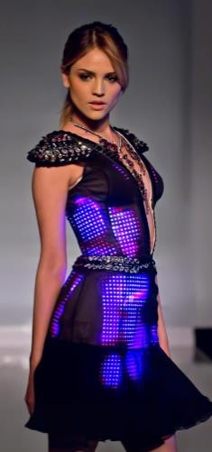

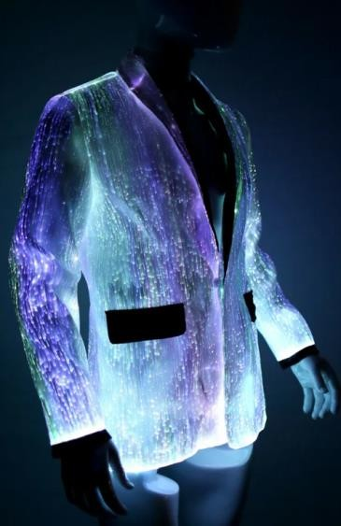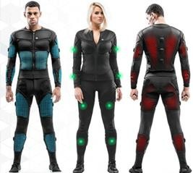

**С какого века появились прототипы «умной одежды», при создании которых осуществлялись первые попытки совместить одежду и электрические элементы?** Выберите один правильный ответ на вопрос:

|  |  |  |
| --- | --- | --- |
| а) конец XIX | б) в.XX в | в) начале XXI в. |

**Ответ:**

1. **При оплате за коммунальные услуги Маше необходимо определить количество потребляемой холодной воды за текущий месяц по счётчику и рассчитать её стоимость.**

Определите из таблицы, сколько нужно будет заплатить за потреблённую холодную воду:

|  |  |  |  |  |  |
| --- | --- | --- | --- | --- | --- |
| Наименование услуги | Тариф | Предыдущие  показания счетчика | Текущее  показания счетчика | Объём  услуг, куб.м. | Сумма, руб. |
| Холодная вода | 27,60 руб/куб.м. | 00578 | 00584 |  |  |

Ответ дайте в рублях и копейках.

Решение:

**Ответ:**

Специальная часть

1. **Определите какой единицей измеряется энергия продуктов?**

Выберите один правильный ответ на вопрос:

|  |  |  |
| --- | --- | --- |
| а) калория | б) джоуль | в) грамм |

**Ответ:**

1. **В проведении межрегионального фестиваля мордовского гостеприимства**

«Кургоня – 2022» используется традиционный символ праздника – полутораметровая мокшанская ватрушка-«кургоня». Для изготовления праздничной ватрушки диаметром 1,5 м потребовалось 120 шт. яиц.

Определите, сколько нужно пшеничной муки для приготовления этой большой праздничной ватрушки, если для семейного стола по рецепту необходимы следующие ингредиенты, приведенные в таблице, при условии, что 1 стакан муки равен 130 г.

|  |  |  |
| --- | --- | --- |
| **Ингредиенты** | **Мера** | C:\Users\USER\Desktop\Технология 2022\кургоня.jpg |
| Мука пшеничная | 2,5 стакана |
| молоко | 150 г |
| Дрожжи свежие | 10 г. |
| Растительное  масло | 70 мл |
| Масло сливочное | 100 г |
| Творог | 200г |
| Картофель | 400 г |
| Яйцо | 4 шт. |
| Сахар | 1 ст. ложка |
| Соль | 5 г |

Ответ дайте в килограммах и граммах.

Решение:

**Ответ:**

1. **Определите, изменяется ли соотношение между весом муки при закладке теста и готового выпеченного хлеба.**

Выберите один правильный ответ на вопрос:

|  |  |  |
| --- | --- | --- |
| а) вес готового хлеба равен  весу муки | б) вес готового хлеба  меньше веса муки | в) вес готового хлеба  больше веса муки |

**Ответ:**

1. **Расшифруйте символы по уходу за изделиями и запишите их значение:**

|  |  |  |
| --- | --- | --- |
| а) | б) | в) |

1. **Определите классификацию тканей по виду применяемого сырья**

Выберите один правильный ответ на вопрос:

|  |  |  |
| --- | --- | --- |
| а) аппаратная, кардная, гребенная | б) однородная, неоднородная, смешанная | в) меланжевая, пестротканая,  мерсеризованная |

**Ответ:**

1. **Установите соответствие между схемой и наименованием переплетений:**

|  |  |  |  |
| --- | --- | --- | --- |
| № п/п | Схема переплетения | № п/п | Наименование переплетения |
| **А.** | Картинки по запросу ткацкие переплетения | **1.** | Рогожка |
| **Б.** |  | **2.** | Полотняное |
| **В.** |  | **3.** | Саржевое |

Ответ: А. – ; Б. - ; В. – .

1. **Что относится к оптическим свойствам ткани?**

Выберите несколько вариантов ответов:

|  |  |  |  |
| --- | --- | --- | --- |
| а) цветовой тон | б) электризуемость | в) пиллингуемость | г) колорит |
| д) гигроскопичность | е) блеск | ж) насыщенность | з) пылеёмкость |

**Ответ:**

1. **На швейных предприятиях постоянно происходит техническое переоснащение, закупка нового швейного оборудования. Старое оборудование сменяется компьютеризованным.**

Определите на предложенных рисунках раскройно-настилочное оборудование.

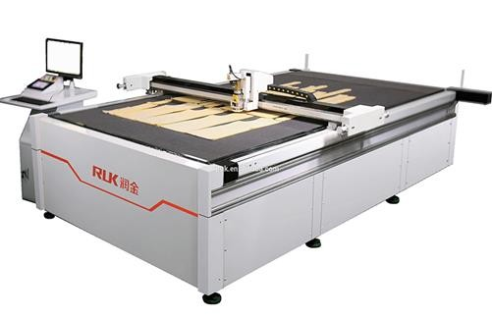Выберите один правильный ответ на вопрос:

|  |  |  |
| --- | --- | --- |
|  | C:\Documents and Settings\User\Рабочий стол\ТЕХНОЛОГИЯ_Олимпиада\Технология 20019\принтер6.jpg | https://knitism.ru/upload/iblock/2b6/724xi1xndpll2ce6x34h8y3bcjw3nktp/pic1_wm.jpg |
| **А** | **Б** | **В** |

**Ответ:**

1. **Напишите вид операции, которая выполняется с помощью приспособления к швейной машине, на изображенных на рисунках:**

|  |  |  |
| --- | --- | --- |
| C:\Documents and Settings\User\Local Settings\Temporary Internet Files\Content.Word\IMG_20191122_124503_1 (1).jpg |  |  |
| **А** | **Б** | **В** |

**Ответ: А –** **Б –**

**В –**

1. **Закончите предложение.**

Измерение с фигуры, когда сантиметровая лента проходит горизонтально вокруг туловища сзади по наиболее выступающим точкам ягодиц, замыкается впереди учетом выступа живота и записывается в половинном размере, называется

1. **Определите машинную операцию, которая включает в себя соединение двух деталей по овальным линиям.**

Выберите один правильный ответ на вопрос:

|  |  |  |  |
| --- | --- | --- | --- |
| а) стачивание | б) обтачивание | в) втачивание | г) притачивание |

**Ответ:**

1. **Орнамент – это узор, построенный на ритмическом чередовании изображаемых мотивов. Определите антропоморфный орнамент на изображениях в таблице?**

Выберите один правильный ответ на вопрос:

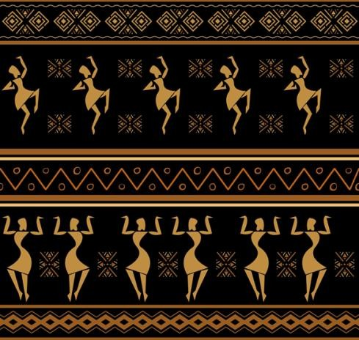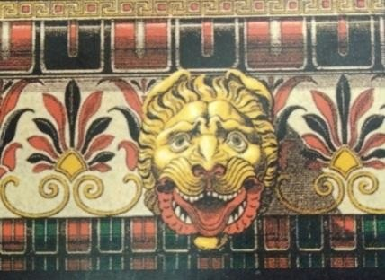

**Ответ:**

**В**

**Б**

**А**

1. **Техника, в которой выполнена работа на изображении, порой называют живописью на ткани. Известна она с глубокой древности и каждый народ привнёс в неё свои неповторимые особенности.**

Определите, как называется данная техника?

Варианты ответа: Счетная гладь Владимирская гладь Гладь с настилом Художественная гладь Бельевая гладь

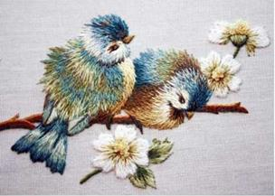

**Ответ:**

1. **Государственный герб Республики Мордовия закреплён Конституционным Законом № 92-1 от 30 марта 1995 г.**

Этот герб представляет собой изображение геральдического щита марёнового (тёмно- красного), белого и тёмно-синего цвета с гербом г. Саранска в середине, обрамлённого: золотыми колосьями пшеницы, олицетворяющими традиционную приверженность мордовского народа к сельскохозяйственному труду, перевитыми лентой марёнового, белого и тёмно- синего цветов; шейной гривной (национальное украшение) цвета золота, на которой семь орнаментов, означающих количество городов республики, заканчивающейся солярным знаком, восьмиконечной розеткой, символом солнца, красного цвета.

Определите, кто подготовил герб Республики Мордовия?

Выберите один правильный ответ на вопрос:

|  |  |  |
| --- | --- | --- |
| а) Макаров В.Ф. | б) Курдюков Н. Д. | в) Чикринёв Н. Д. |

**Ответ:**

1. **В 1909 г. на Международной выставке изобразительного искусства в Венеции художественное произведение этого автора заняло первое место и произвело такое впечатление на посетителей выставки, что малоизвестного скульптура стали называть «русский Роден» и «деревенский Микеланджело».**

Определите имя скульптора?

Выберите один правильный ответ на вопрос:

|  |  |  |
| --- | --- | --- |
| а) Петр Клодт | б) Степан Нефёдов – Эрьзя | в) Огюст Роден |

**Ответ:**

1. **Определите, к каким стилям относятся указанные в таблице изображения костюмов и выберите из предложенных вариантов ответы.**

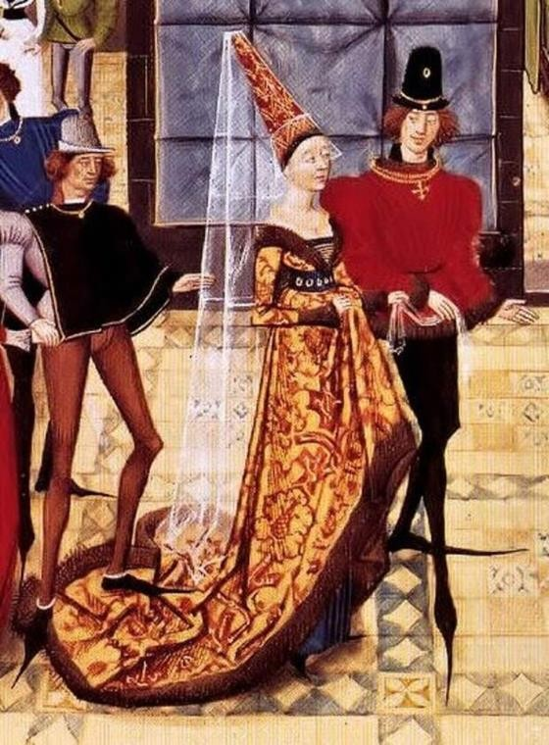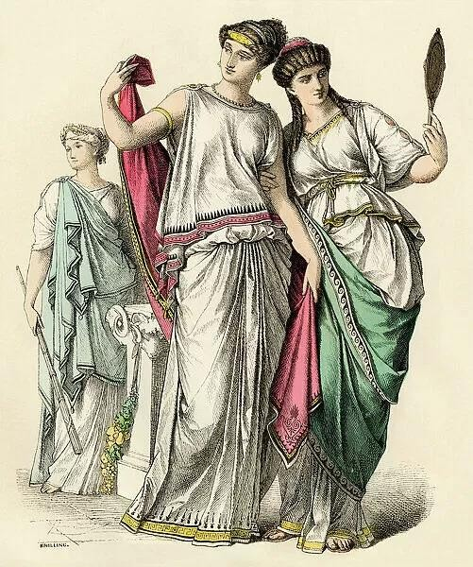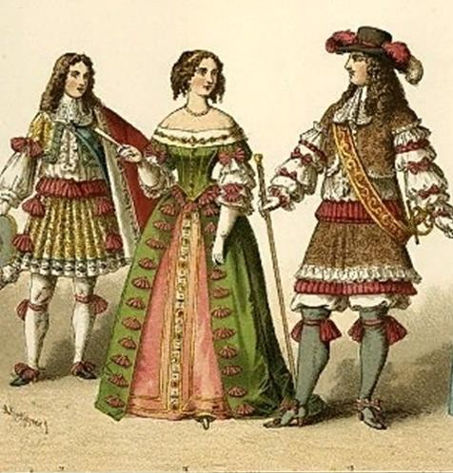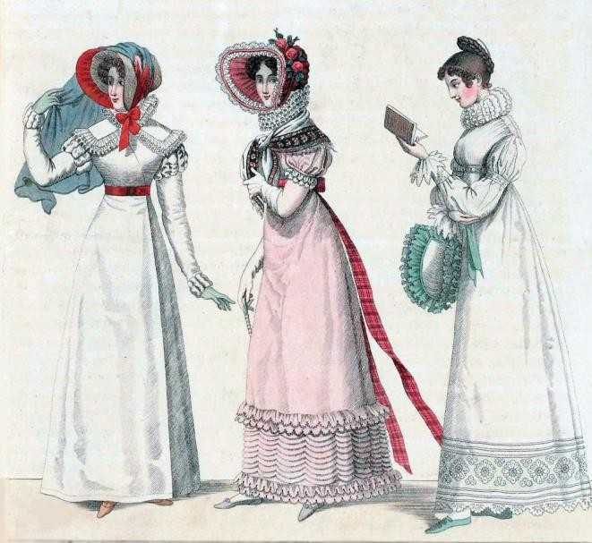

**Г**

**В**

**Б**

**А**

|  |  |
| --- | --- |
|  |  |
| **Д** | **Е** |
| **Выберите варианты ответов:**   1. **Античный стиль** 2. **Готический** 3. **Ренесанс** 4. **Барокко** 5. **Ампир** 6. **Модерн** | |

Ответ: А. – ; Б. – ; В. – ; Г. – ; Д. – ; Е. – .

1. **Определите, как называется декоративное обобщение изображаемых фигур условными приёмами: упрощение рисунка, формы, цвета и объёма.**

Выберите один правильный ответ на вопрос:

|  |  |  |  |
| --- | --- | --- | --- |
| а) импровизация | б) стилизация | в) декорирование | г) комбинирование |

**Ответ:**

1. 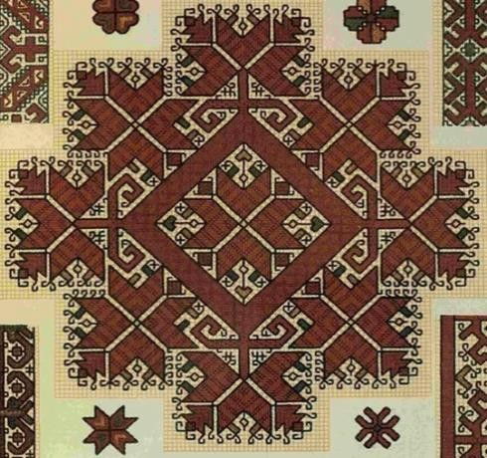**Рассмотрите представленные графические изображения русского и мордовского орнамента. Выберите элементы из таблицы и нарисуйте орнамент, который Вы будете использовать для разработки декора модели женского фартука с грудкой в этно-стиле.**

|  |  |  |
| --- | --- | --- |
|  |  |  |
| **а** | **б** | **в** |

|  |  |  |
| --- | --- | --- |
|  |  |  |
| **г** | **д** | **е** |

Рис. Изображение раппорта орнамента



1. **Разработайте эскиз современной модели женского фартука с грудкой в этно- стиле с использованием орнамента, разработанным в задании № 23.**

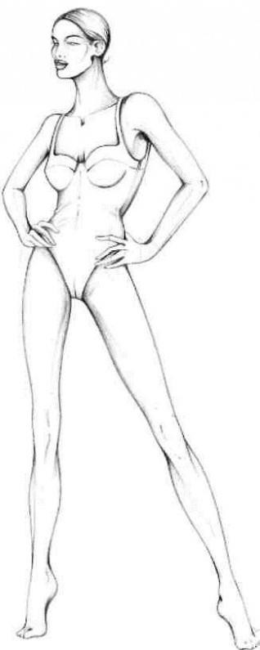

Рис. Модель для эскиза

1. **На предложенную модель женского фартука с грудкой в этно-стиле, на рисунке задания № 24 составьте описание модели по плану в Таблице 1.**

Таблица 1 – Описание предложенной модели женского фартука с грудкой в этно-стил**е.**

|  |  |  |
| --- | --- | --- |
| 1. | Наименование изделия |  |
| 2. | Силуэт |  |

|  |  |  |
| --- | --- | --- |
| 3. | Длина изделия |  |
| 4. | Наличие застежки |  |
| 5. | Конструктивные и декоративные  линии |  |
| 6. | Применяемая отделка и фурнитура (месторасположение) |  |
| 7. | Характеристика ткани (состав) |  |